Control de Calidad de Variables Meteorológicas

B. Segura*, K. Mosquera* y G. Trasmonte*

*Instituto Geofísico del Perú

∗ Resumen: Se realizo un control de calidad por medio de técnicas estadísticas y por medio del método subjetivo visual, verificando los datos provenientes de estaciones meteorológicas. En este estudio solo se ha podido trabajar con datos de temperatura mínima y máxima para la estación de Huayao de 1958 a 2007. Se han obtenido histogramas de la temperatura mensual, gráficos de la climatología (media) y la desviación estándar de la temperatura máxima y mínima mensual. Además, tablas con valores de las variables estadísticas como la media, varianza, desviación estándar y los coeficientes de skewness y kurtosis.

Descripción:
Se ha realizado un análisis visual de la temperatura máxima y mínima, por medio del histograma (temperatura vs tiempo), de la estación meteorológica de Huayao (12°02’18.1”S, 75°19’22W), para el periodo de 1958 a 2007. Se ha usado el programa FORTRAN 90 para el calculo de la temperatura máxima y mínima mensual. Además han sido calculadas variables estadísticas que miden la tendencia central y la dispersión de la muestra, esto es, media (mide la tendencia central), varianza, desviación estándar (mide la dispersión) y los coeficientes de skewness y kurtosis (Figuras 1 y 2) que miden la asimetría y forma de la distribución normal (gauss) respectivamente.

Media aritmética ($\overline{x}$):
$$\overline{x}=\frac{\sum_{i=1}^{N}{x_{i}}}{N}$$

Desviación estándar ($s$):
$$s=\sqrt{\frac{\sum_{i=1}^{N}{(x_{i}−\overline{x})^{2}}}{N−1}}$$

Varianza ($s^{2}$):
$$s^{2}=\frac{\sum_{i=1}^{N}{(x_{i}−\overline{x})^{2}}}{N−1}$$

Coeficiente de Skewness:
$$\text{skewness}=\frac{\sum_{i=1}^{N}{(x_{i}−\overline{x})^{3}}}{\left(N−1\right)s^{3}}$$

Coeficiente de Kurtosis:
$$\text{kurtosis}=\frac{\sum_{i=1}^{N}{(x_{i}−\overline{x})^{4}}}{\left(N−1\right)s^{4}}$$

Figura 1: Distribución de Gauss y coeficiente de skewness
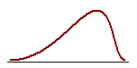 | 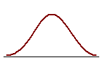 | 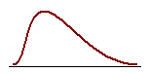
Distribución de gauss asimétrica hacia la izquierda (coef. Skewness < 0) | Distribución de gauss simétrica  (coef. Skewness = 0) | Distribución de gauss asimétrica hacia la derecha (coef. Skewness > 0)

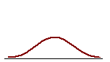 |  | 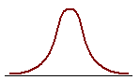
Distribución de gauss ancha (coef. Kurtosis < 3) | Distribución de gauss normal  (coef. Kurtosis = 3) | Distribución de gauss delgada  (coef. Kurtosis > 3)

Figura 2: Distribución de Gauss y coeficiente de kurtosis

Resultados

Del análisis visual del histogramas de la temperatura mensual mínima (Figura 3), para la estación de Huayao de 1958 a 2007, se muestra que la temperatura oscila entre –2 y 8 °C (mayor variación). Mientras que la temperatura máxima (Figura 4) tiene una menor oscilación entre 16 y 22 °C (menor variación).

De la media y la desviación estándar, para la temperatura mensual mínima (Figura 5), se observa que la temperatura disminuye entre los meses de enero a julio (menor temperatura), luego la temperatura aumenta de agosto a diciembre, además se muestra una máxima variación respecto a la media (mayor desviación estándar) para los meses de junio y julio. Mientras que en la temperatura mensual máxima (Figura 6), se observa que la temperatura no varia muy fuertemente.

Por otro lado, se muestran las variable estadísticas de la temperatura mínima mensual (tabla 1). se obtuvo la mayor y menor temperatura de 6.92°C (febrero) y 0.2°C (julio) respectivamente. La distribución de gauss de la muestra tiende a ser simétrico (coeficiente skewness = aprox. 0), además tiene una forma normal (coef. Kurtosis = aprox. 3), para los diferentes meses. Mientras que en la temperatura máxima mensual (tabla 2), se obtuvo la mayor y menor temperatura de 20.54°C (noviembre) y 18.35°C (marzo) respectivamente. La distribución de gauss de la muestra tiende a ser simétrico (coeficiente skewness = aprox. 0) y su forma en su mayoría es normal y ancha (coef. Kurtosis < 3).

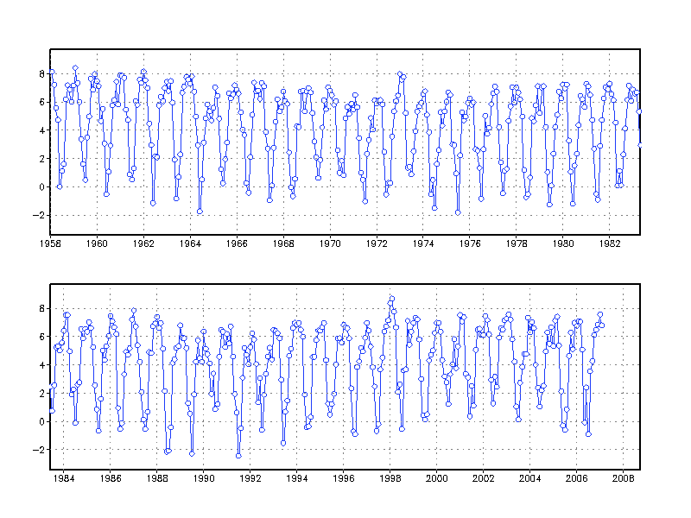
Figura 3: Histograma de temperatura mínima mensual para la estación de Huayao de 1958 a 2007

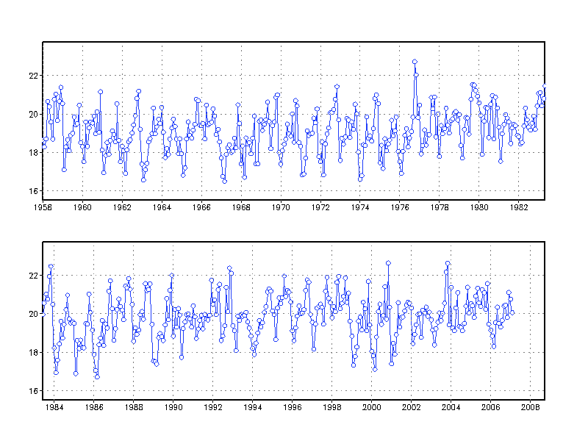
Figura 4: Histograma de temperatura máxima mensual para la estación de Huayao de 1958 a 2007

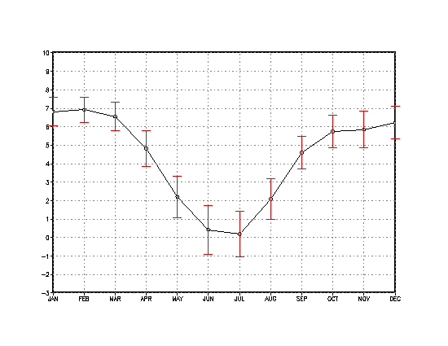
Figura 5: Media y desviación estándar de la temperatura mínima mensual,
para la estación de Huayao de 1958 a 2007

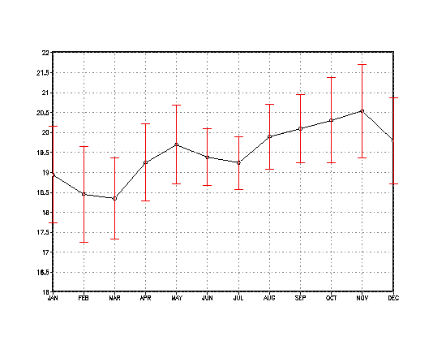
Figura 6: Media y desviación estándar de la temperatura máxima mensual,
para la estación de Huayao de 1958 a 2007

mes | años | media | varianza | std | Coef. skewness | Coef. kurtosis
1 | 50 | 6.82 | 0.58 | 0.76 | -0.18 | 2.56
2 | 50 | 6.92 | 0.45 | 0.67 | 0.09 | 3.71
3 | 49 | 6.55 | 0.61 | 0.78 | -0.58 | 2.61
4 | 49 | 4.82 | 0.99 | 0.99 | -0.39 | 2.37
5 | 49 | 2.2 | 1.3 | 1.14 | -0.16 | 3.03
6 | 49 | 0.43 | 1.75 | 1.32 | 0.33 | 2.36
7 | 49 | 0.2 | 1.51 | 1.23 | 0.05 | 2.76
8 | 49 | 2.09 | 1.23 | 1.11 | -0.33 | 2.53
9 | 49 | 4.6 | 0.78 | 0.88 | 0.15 | 3.1
10 | 49 | 5.74 | 0.8 | 0.89 | -0.02 | 2.23
11 | 49 | 5.85 | 0.96 | 0.98 | -0.07 | 2.09
12 | 49 | 6.22 | 0.78 | 0.88 | -0.42 | 2.73

Tabla 1: Variables estadísticas: media, varianza, desviación estándar (std) y coeficientes de skewness y kurtosis, de la temperatura mínima mensual, para la estación de Huayao de 1958 a 2007

mes | años | media | varianza | std | Coef. skewness | Coef. kurtosis
1 | 50 | 18.94 | 1.46 | 1.21 | 0.17 | 1.81
2 | 50 | 18.46 | 1.45 | 1.2 | 0.23 | 2.06
3 | 49 | 18.35 | 1.01 | 1.01 | 0.07 | 2.19
4 | 49 | 19.25 | 0.94 | 0.97 | 0.52 | 2.52
5 | 49 | 19.7 | 0.97 | 0.99 | 0.05 | 2.42
6 | 49 | 19.38 | 0.5 | 0.71 | -0.14 | 2.02
7 | 49 | 19.24 | 0.43 | 0.66 | 0.37 | 2.77
8 | 49 | 19.9 | 0.66 | 0.81 | 0.32 | 2.94
9 | 49 | 20.1 | 0.75 | 0.86 | 0.13 | 1.96
10 | 49 | 20.31 | 1.13 | 1.06 | -0.17 | 3.01
11 | 49 | 20.54 | 1.38 | 1.17 | -0.37 | 2.78
12 | 49 | 19.79 | 1.17 | 1.08 | 0.02 | 2.53
Tabla 2: Variables estadísticas: media, varianza, desviación estándar (std) y coeficientes de skewness y kurtosis, de la temperatura máxima mensual, para la estación de Huayao de 1958 a 2007

Bibliografía

Baker, C.B., J.K. Eischeid, T.R. Karl, and H.F. Diaz, 1994: The quality control of long-term climatological data using objective data analysis. Preprints of AMS Ninth Conference on Applied Climatology, Dallas, TX., January 15-20, 1995.

Spiegel, Murray R. Estadística; traducción Rafael Hernández Heredero; revisión técnica Lorenzo Abellanas Rapun.-- 2ª ed.-- Madrid [etc.] : Mc Graw-Hill, 1990.-- 556 p.

Correspondencia a: B. Segura (bsc_berlin@hotmail.com)

